Spolek lyžníků a
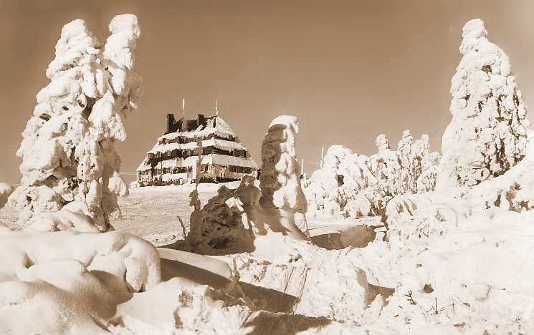
bicyklistů
Úsobrno
pořádá v sobotu
2.1.2010 již „XVI. ročník“

tentokrát

Deštné v Orlických horách – Velká Deštná – Masarykova chata – Šerlišský mlýn – Deštné v Orlických horách

- přihlášky : Břetislav Strnad - 777 677 709
- závazné přihlášky včetně úhrady - do 23.12.2009
- odjezd autobusu : v 6,30 hod. z Vel.Opatovic, (sokolovna)
nebo v 6,45 hod. z Úsobrna
- možnost sjezdového lyžování
- cena : 200,- Kč / os.
- návrat v cca 20:00 hodin …

